**"Descubriendo la Base de Datos de Fast Food"**

**Nombre del autor: M. Florencia Yofre**

**Email: mafloriarencia@gmail.com**

**Cohorte: DA-FT01**

**Fecha de entrega:** miércoles 20/03/2024

**Empresa: F & F – Fast Food Delivery**

# Introducción

# Me han encargado la construcción de una Base de Datos para la empresa “F & F – Fast Food Delivery”, ficticia, que permita la escalabilidad y eficiencia en la toma de decisiones.

# Desarrollo del proyecto

Detalle de los avances realizados en la construcción de la BD.:

1. **Avance N1:**
   1. Creación de la BD “FastFoodBD”
   2. Creación de tablas, se definieron los campos y las relaciones entre ellas; de acuerdo al modelo semántico (*se adjunta en la hoja “Anexo” nro. 13.)* creado anteriormente.

* Criterios para la creación de las Tablas y sus relaciones (*Siempre especificando en cada tabla la columna, tipo de dato a contener y la clave primaria*):
  + 1. Primero cree las tablas sin clave foráneas (FK), 6 en total.
    2. Segundo cree las tablas con clave foránea (FK), 4 en total.
    3. Tercero cree las relaciones, especificando y definiendo las claves foráneas, 10 en total.

1. **Avance N2:**
   1. Se pobló la BD con datos proporcionados y siguiendo el orden dado.
   2. Se hicieron las primeras consultas, verificando asi el correcto funcionamiento de la Base de datos.
2. **Avance N3:**
   1. Se realizaron Consultas avanzadas con funciones de agregación para responder preguntas más específicas.
3. **Avance N4:**
   1. Se realizaron Consultas utilizando múltiples tablas, para extraer información mas completa y valiosa.

# Resultados y consultas

1. 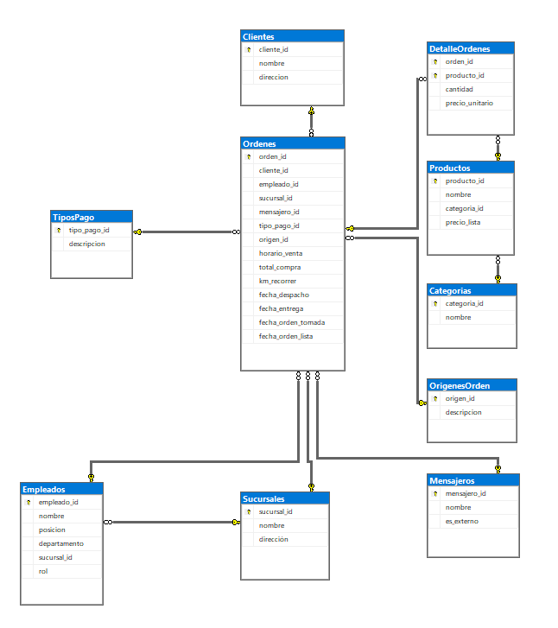**Esquema relacional del Avance N1:**
2. **Resultados de las Consultas simples del Avance N2**:
   1. **Se hicieron algunos cambios a petición**:
      1. Aumentar el precio de todos los productos en la categoría 1
      2. Cambiar la posición de todos los empleados del departamento 'Cocina' a 'Chef'
      3. Actualizar la dirección de una sucursal N1
      4. Eliminar la orden N10
      5. Eliminar todos los productos de una categoría específica: *No se puedo hacer por la INTEGRIDAD REFERENCIAL.*
      6. Eliminar empleados de la sucursal N10 que cerró: *No había empleados en la sucursal solicitada.*
   2. **Consultas simples**:
      1. ¿Cuál es la cantidad total de registros únicos en la tabla de órdenes? = *La cantidad total de registros únicos es 9.*
      2. ¿Cuántos **empleados** existen en cada **departamento**? = *Hay 3 empleados por departamento.*
      3. ¿Cuántos **productos** hay por código de **categoría**? = *Cada categoría tiene 2 productos.*
      4. ¿**Cuántos clientes** se han importado a la tabla de clientes? = *10 Clientes.*
      5. ¿Cuáles son las **sucursales** con un **promedio de ventas** por orden superior a un valor específico, ordenadas por el **promedio de kilómetros recorridos** para las entregas de mayor a menor? =

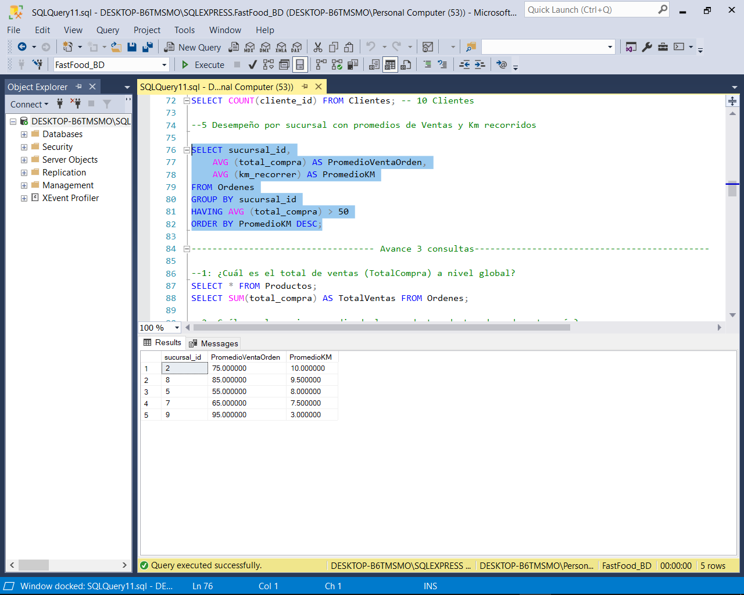

1. **Resultados de las Consultas avanzadas del Avance N3**:
   1. **Total, de ventas globales. = *$520 en Ventas a nivel global*.**
   2. 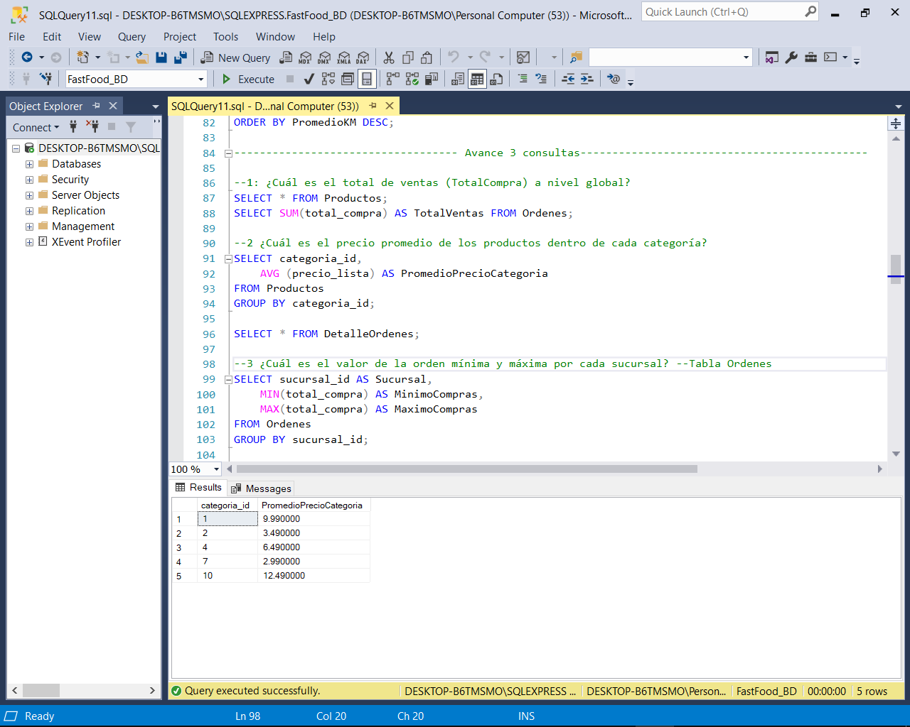Promedio de precios de productos por categoría.
   3. 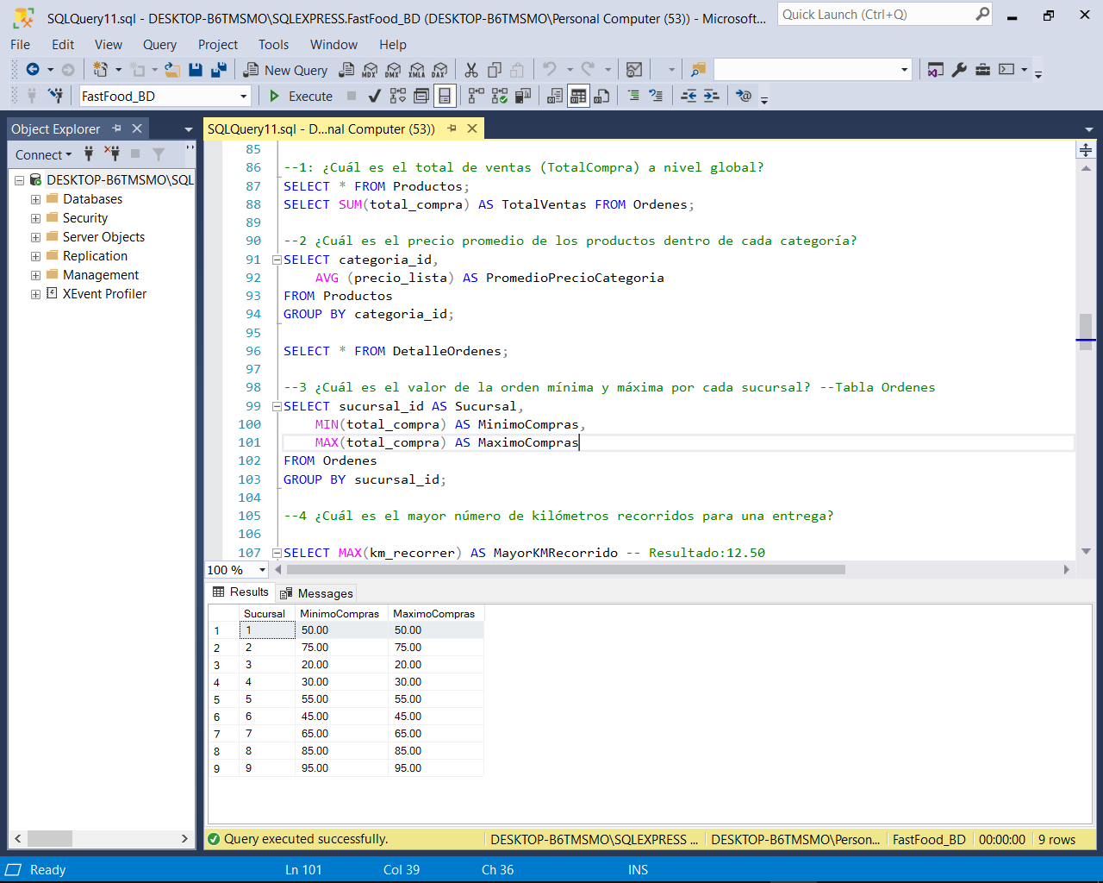Valor de la orden mínima y máxima por sucursal. *Respuesta: da el mismo valor, al tener una sola venta por sucursal el valor mínimo y máximo son iguales.*
   4. Mayor número de kilómetros recorridos para entrega. = *El mayor número de Km recorridos para una entrega es de 12.50 Km*.
   5. Promedio de cantidad de productos por orden. = *El promedio es de* *3 productos por orden*.
   6. 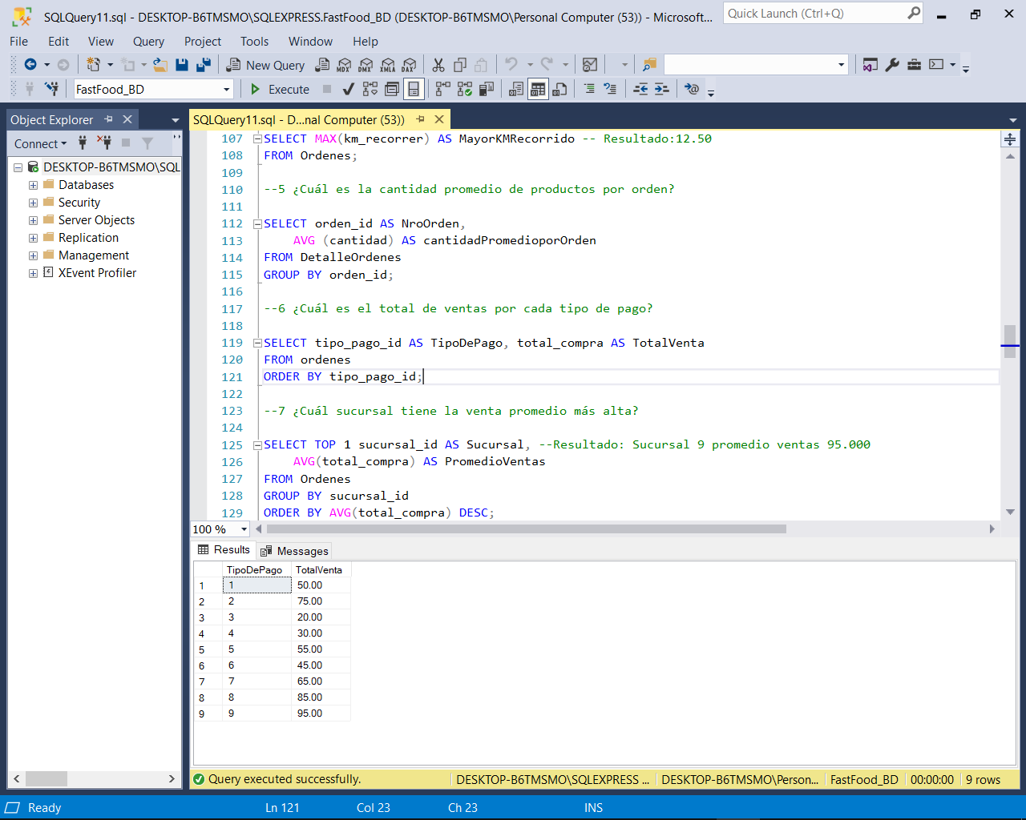Total, de ventas por tipo de pago.
   7. Sucursal con la venta promedio más alta. = *La sucursal 9, con un promedio de ventas de $95.000.*
   8. 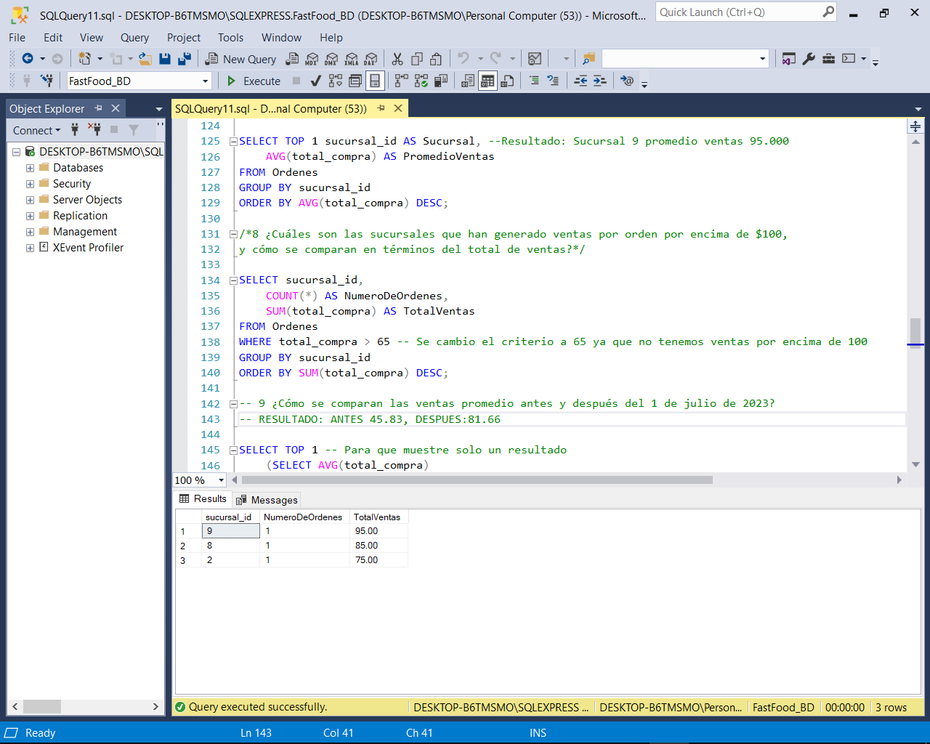Sucursal con la mayor cantidad de ventas por encima de $100. = *No teníamos ventas por arriba de $100*; se analizo con ventas mayores a $65.
   9. Comparación de ventas promedio antes y después del 1 de julio de 2023. = *Antes: 45.83 y Después: 81.66.*
   10. 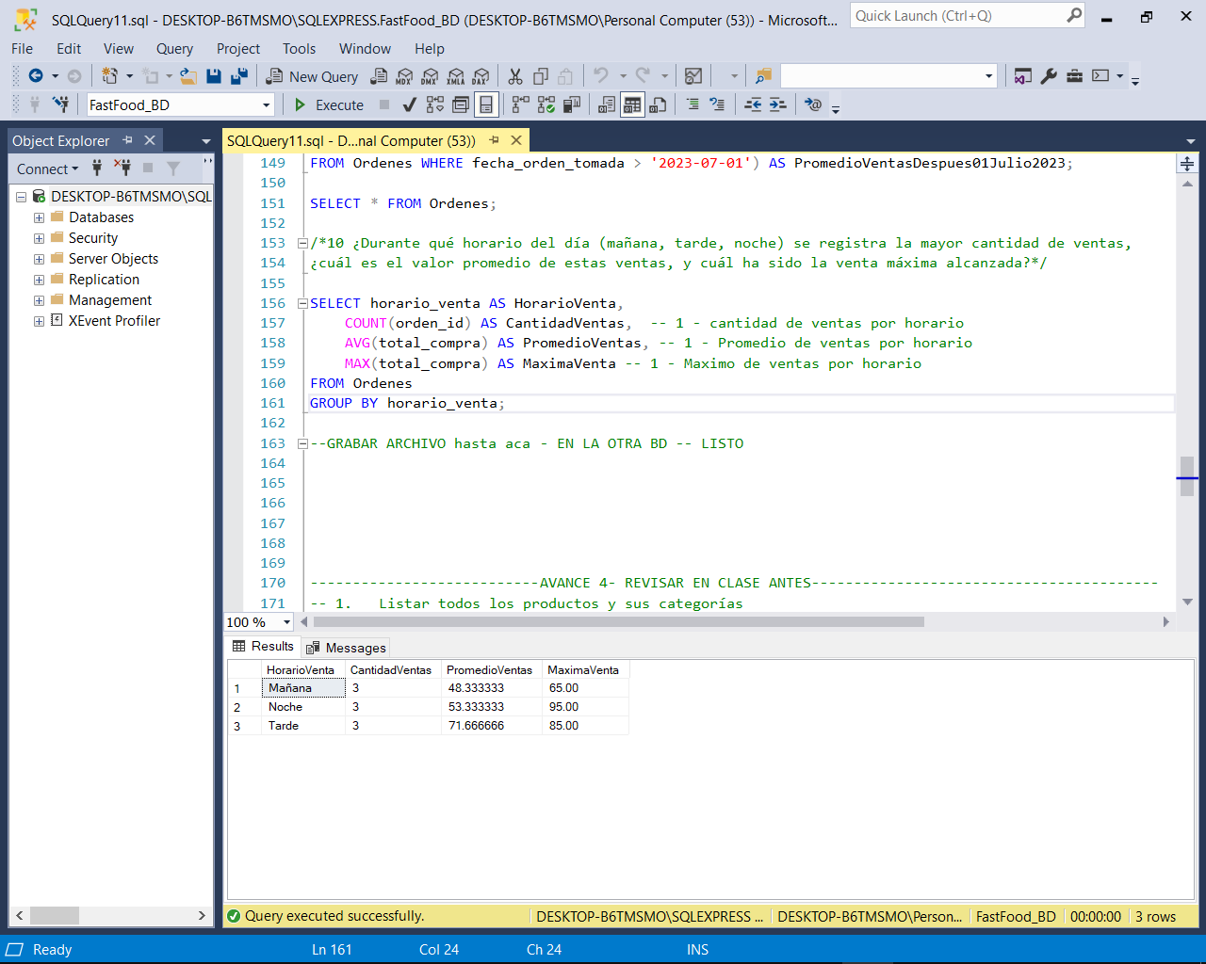Análisis de actividad de ventas por horario.
2. **Resultados de las Consultas avanzadas del Avance N4**:
   1. 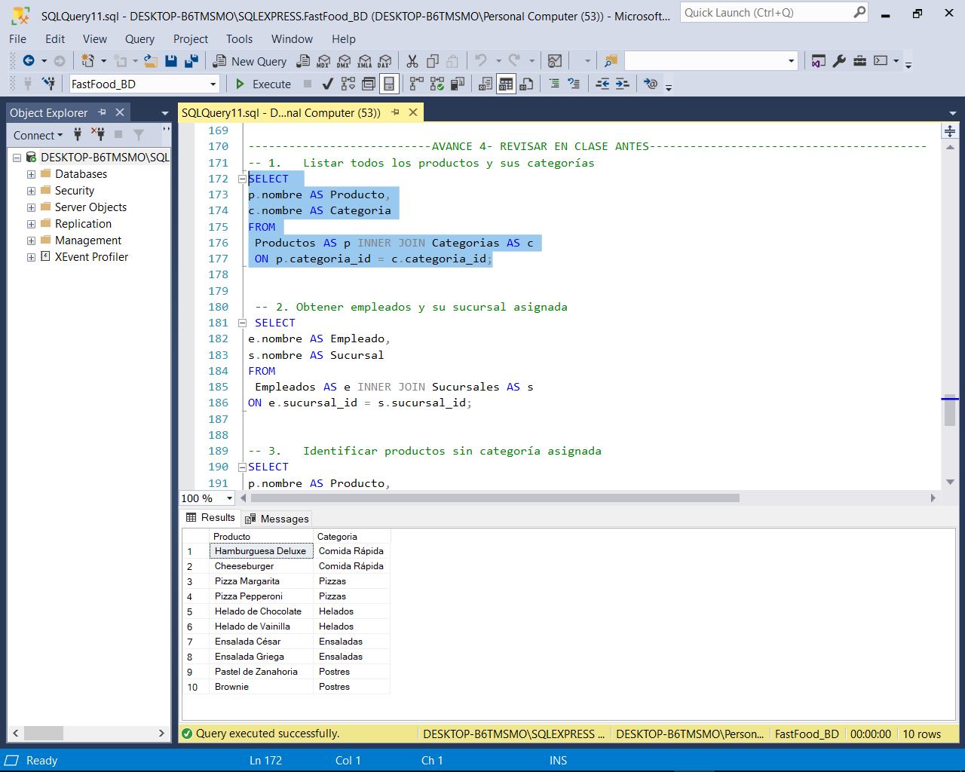**Listar todos los productos y sus categorías.**
   2. **Obtener empleados y su sucursal asignada.** *Se incorporó a la consulta el Departamento al que pertenece el empleado para brindar información mas concreta.*

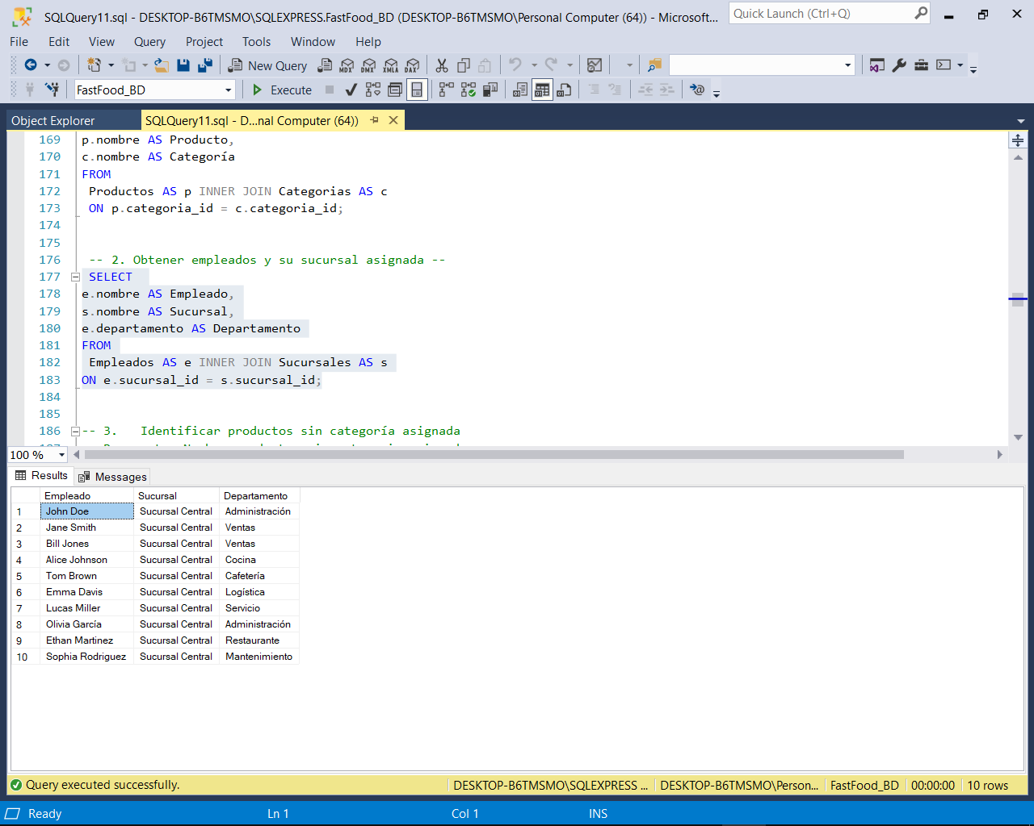

* 1. **Identificar productos sin categoría asignada.**

*Respuesta: No hay productos sin categoría asignada.*

* 1. **Detalle completo de órdenes.**

*Respuesta: Se vera el detalle completo de Ordenes en pantalla.*

* 1. 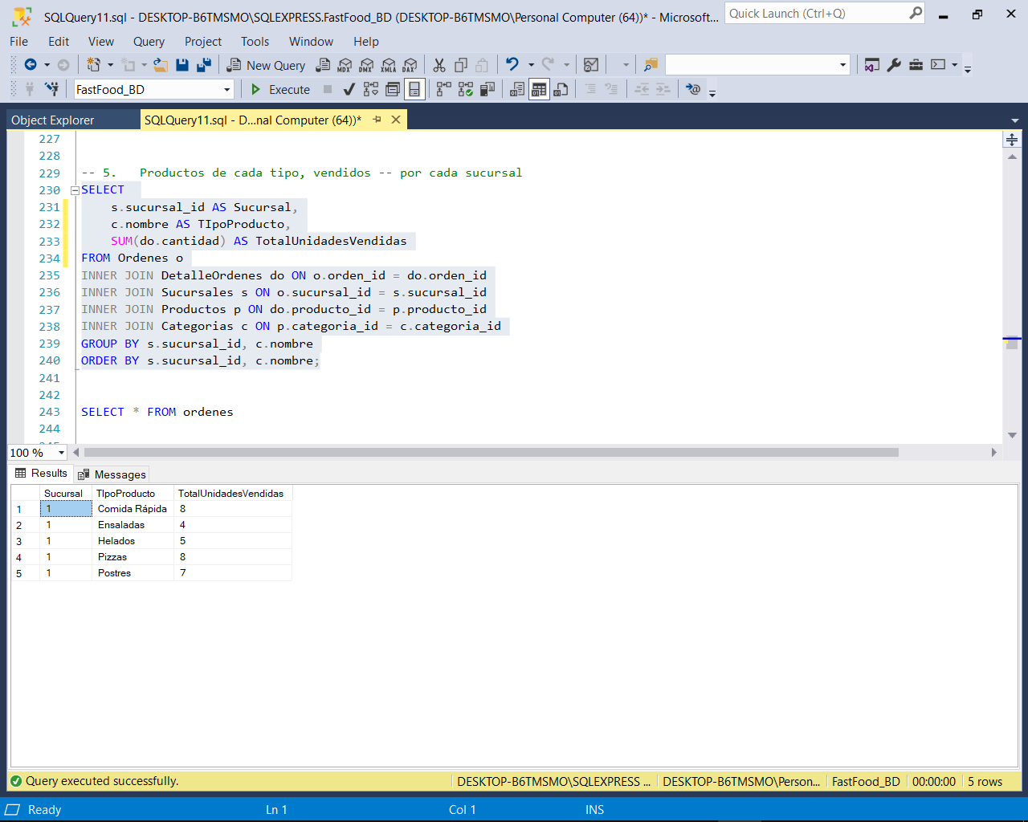**Productos de cada tipo, vendidos por cada sucursal.**

# Consultas finales:

1. **Eficiencia de los mensajeros: ¿Cuál es el tiempo promedio desde el despacho hasta la entrega de los pedidos por los mensajeros? ¿Cuál es el tiempo promedio desde el despacho hasta la entrega de los pedidos por los mensajeros? *Respuesta: 30 minutos.***
2. 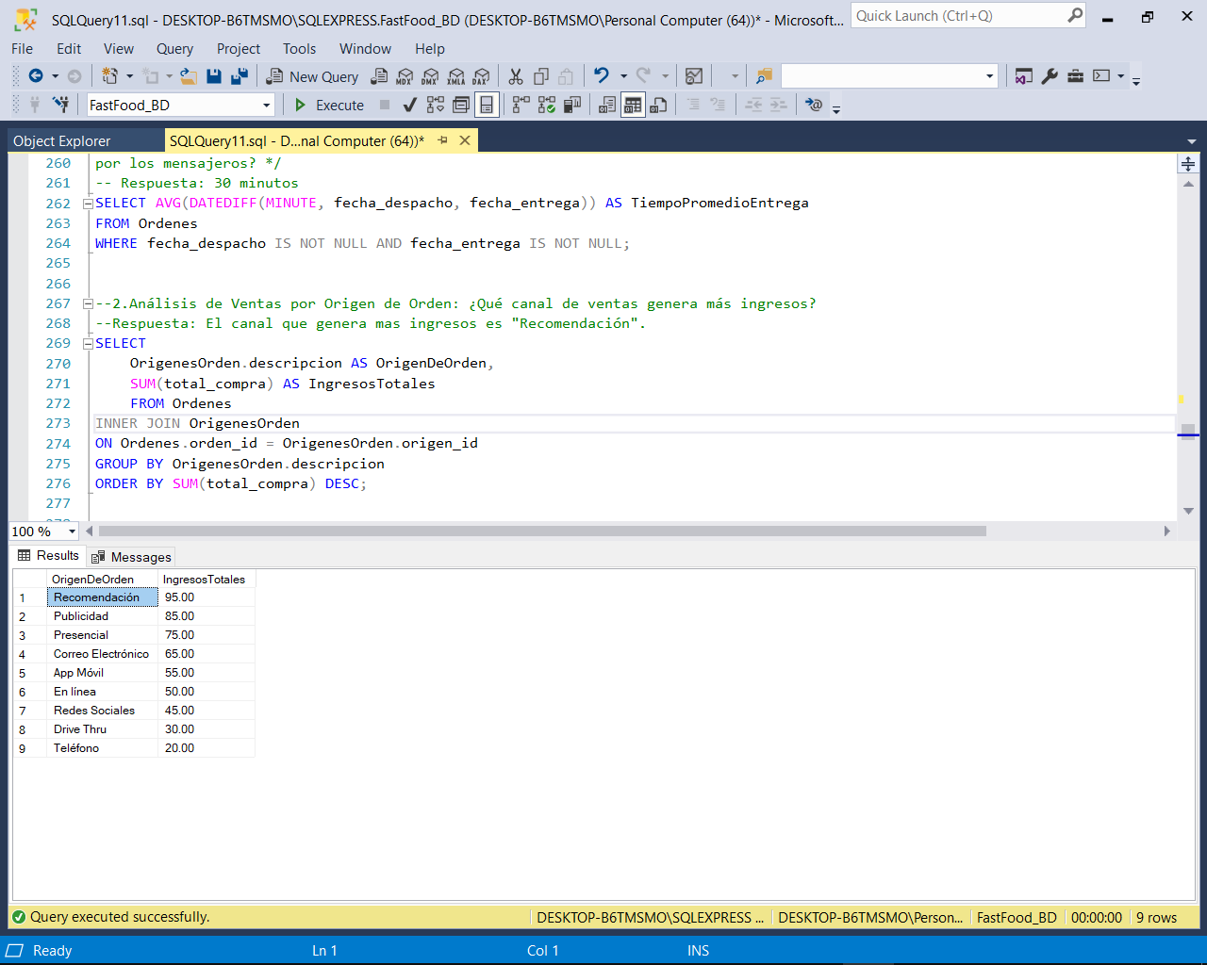**Análisis de Ventas por Origen de Orden: ¿Qué canal de ventas genera más ingresos?**
3. 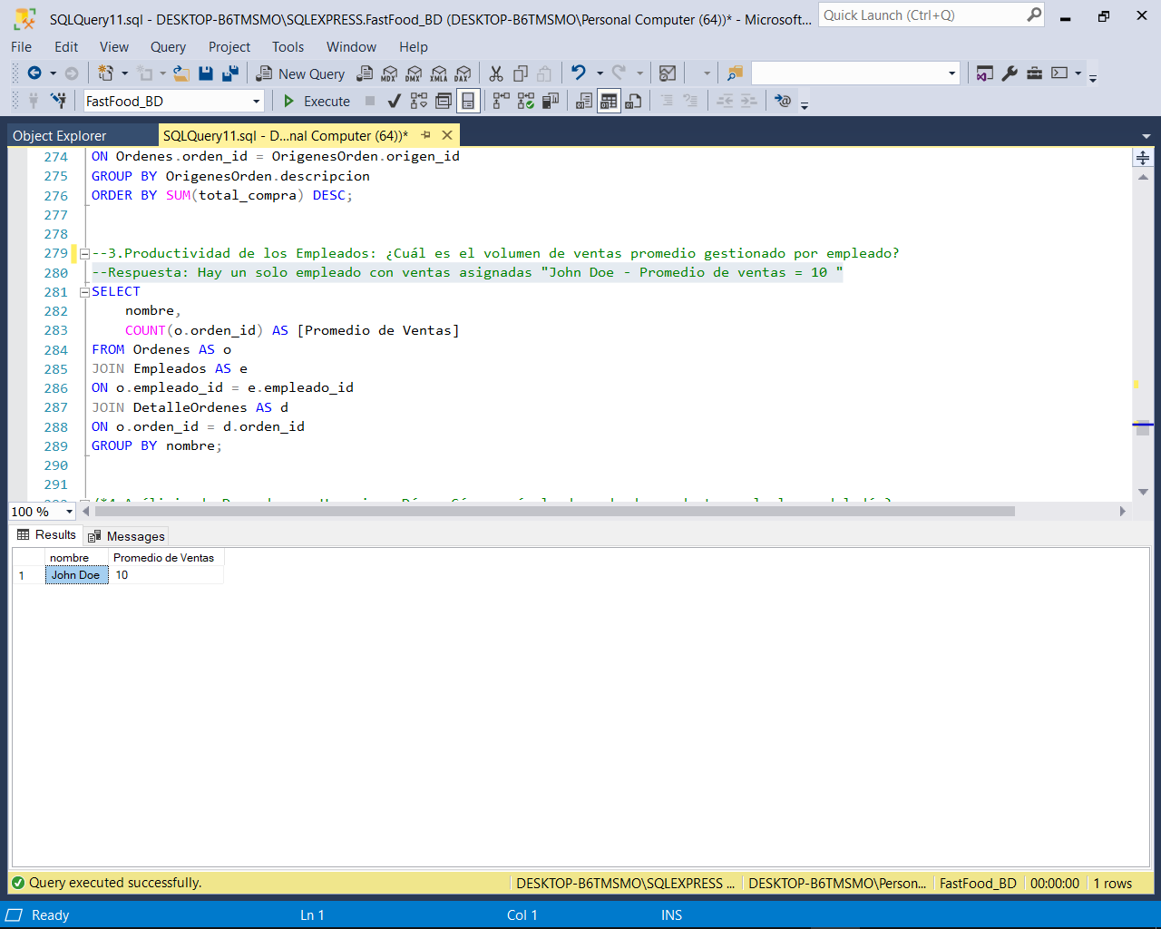**Productividad de los Empleados: ¿Cuál es el volumen de ventas promedio gestionado por empleado?** *Respuesta: Hay un solo empleado con ventas asignadas "John Doe - Promedio de ventas = 10 " quien trabaja en el área de Administración con el puesto de Gerente.*
4. **Análisis de Demanda por Horario y Día: ¿Cómo varía la demanda de productos a lo largo del día? NOTA: Esta consulta no puede ser implementada sin una definición clara del horario (mañana, tarde, noche) en la base de datos existente. Asumiremos que HorarioVenta refleja esta información correctamente.** *NOTA: La cantidad de productos vendidos es de 32 por la mañana por la tarde y la noche no hay productos vendidos*

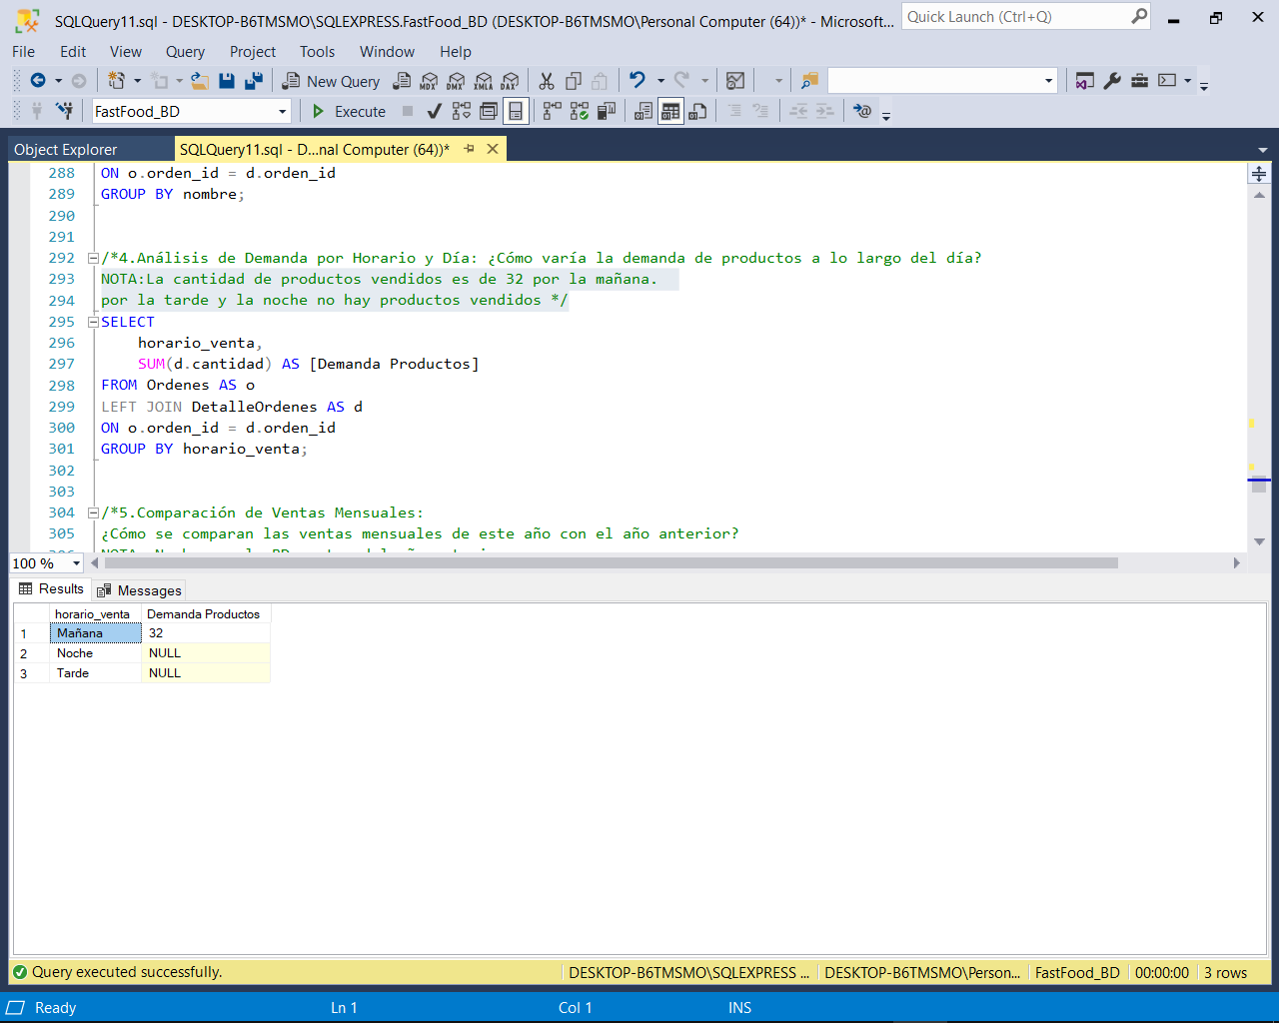

1. 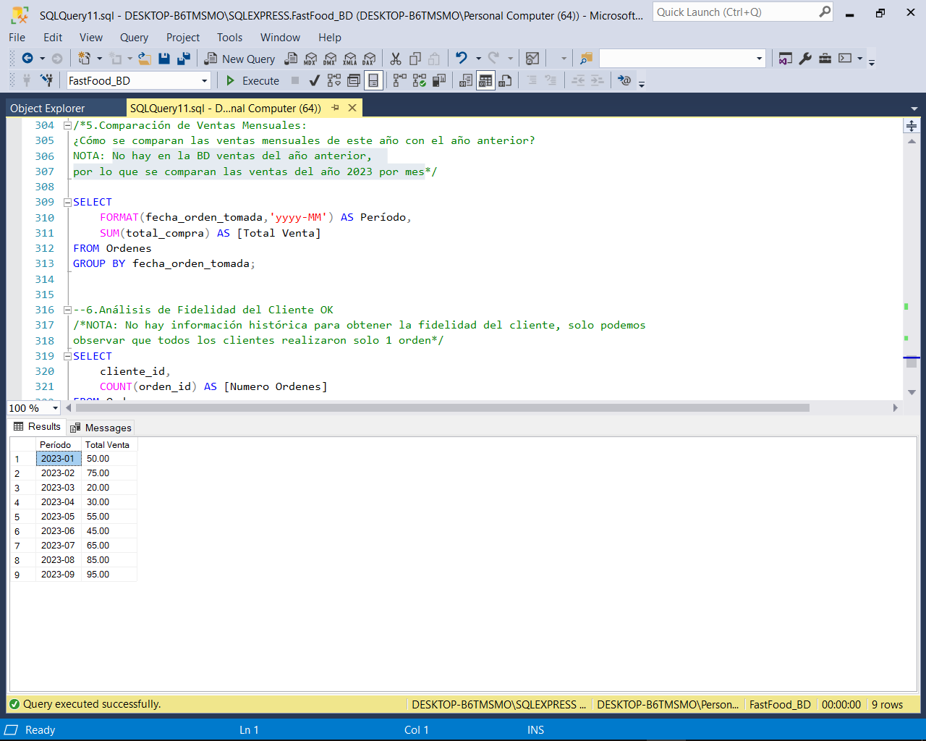**Comparación de Ventas Mensuales: ¿Cómo se comparan las ventas mensuales de este año con el año anterior?** *No hay en la BD ventas del año anterior, por lo que se comparan las ventas del año 2023 por mes.*
2. **Análisis de Fidelidad del Cliente: ¿Qué porcentaje de clientes son recurrentes versus nuevos clientes cada mes? NOTA: La consulta se enfocaría en la frecuencia de órdenes por cliente para inferir la fidelidad.** *No hay información histórica para obtener la fidelidad del cliente, solo podemos observar que todos los clientes realizaron solo 1 orden.*

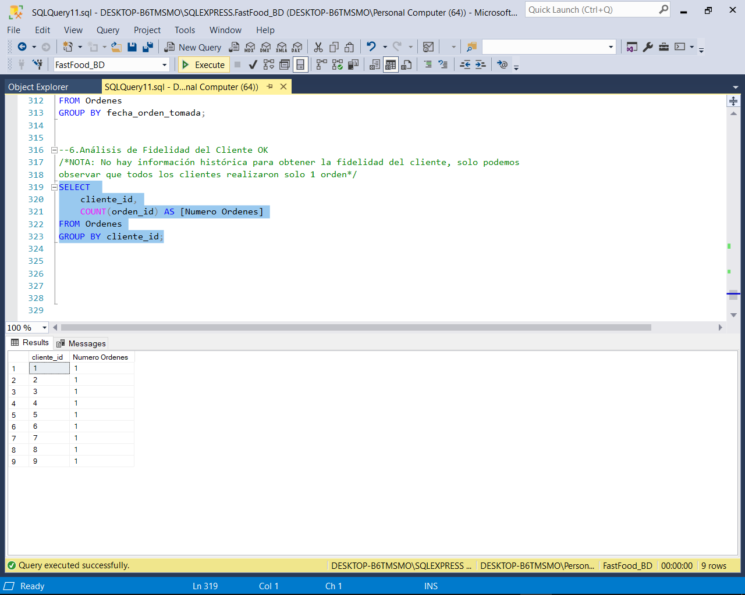

# Hallazgos clave y Síntesis de conclusiones

* La Empresa tiene

10 empleados de los cuales:

* 2 en Administración
* 2 en Ventas
* Los demás departamentos tienen 1 empleado cada uno.
* Todos los empleados están asignados a la Sucursal N1
* Departamentos, Empleados y posición:

1. Administración
   * John Doe – Gerente
   * Olivia García – Encargada de Turno
2. Ventas
   * Jane Smith - Subgerente
   * Bill Jones - Cajero
3. Cocina - Alice Johnson - Chef
4. Cafetería - Tom Brown - Barista
5. Logística - Emma Davis - Repartidor
6. Servicio - Lucas Miller – Atención al cliente
7. Restaurante - Ethan Martínez - Mesero
8. Mantenimiento - Sophia Rodríguez - Auxiliar de Limpieza

* Solo tenemos información sobre la Sucursal n1, sus empleados y ventas

(1 - Sucursal Central - 1234 New Address St)

* Productos y Categorías:
  + 10 productos, 2 por categoría
  + 5 categorías en total
* El total de ventas a nivel global es de: $ 520.00.
* La sucursal con más ventas, en promedio y con menor cantidad de Km recorridos es la N9 “Sucursal Lago”, la sucursal que tiene un promedio de ventas menos y con más Km recorridos es la N2 “Sucursal Norte”
* EL promedio de productos por orden es de 3.
* El tipo de pago que generó menos ingresos por ventas fue el pago con “Tarjeta de crédito” (Id 1), y el que genero un mayor ingreso fue el “Cupón con descuento” (Id 9), con una diferencia entre ambos de $75.00
* Según el análisis de ventas por horario, considerando turno mañana, tarde y noche la cantidad de ventas es la misma, mientras que el monto promedio de ventas es mayor por la tarde, siguiéndole la noche y por último la mañana.
* Los 3 productos que más se venden son: Comida rápida, Pizzas y Postres.
* Inconsistencia en los datos proporcionados, al momento de poblar las tablas:
  + En la tabla “DetalleOrdenes” los datos pasados para “orden_id” fueron todos “1”. Interpretándose que los 10 registros corresponden a una única orden, la N1.
  + En la tabla de “Ordenes” se incorporaron, con los datos proporcionados, 10 registros con id diferentes, interpretándose que había 10 órdenes de compras con 10 detalles de órdenes, una por cada orden. pero al cruzar los datos verifico esta inconsistencia.

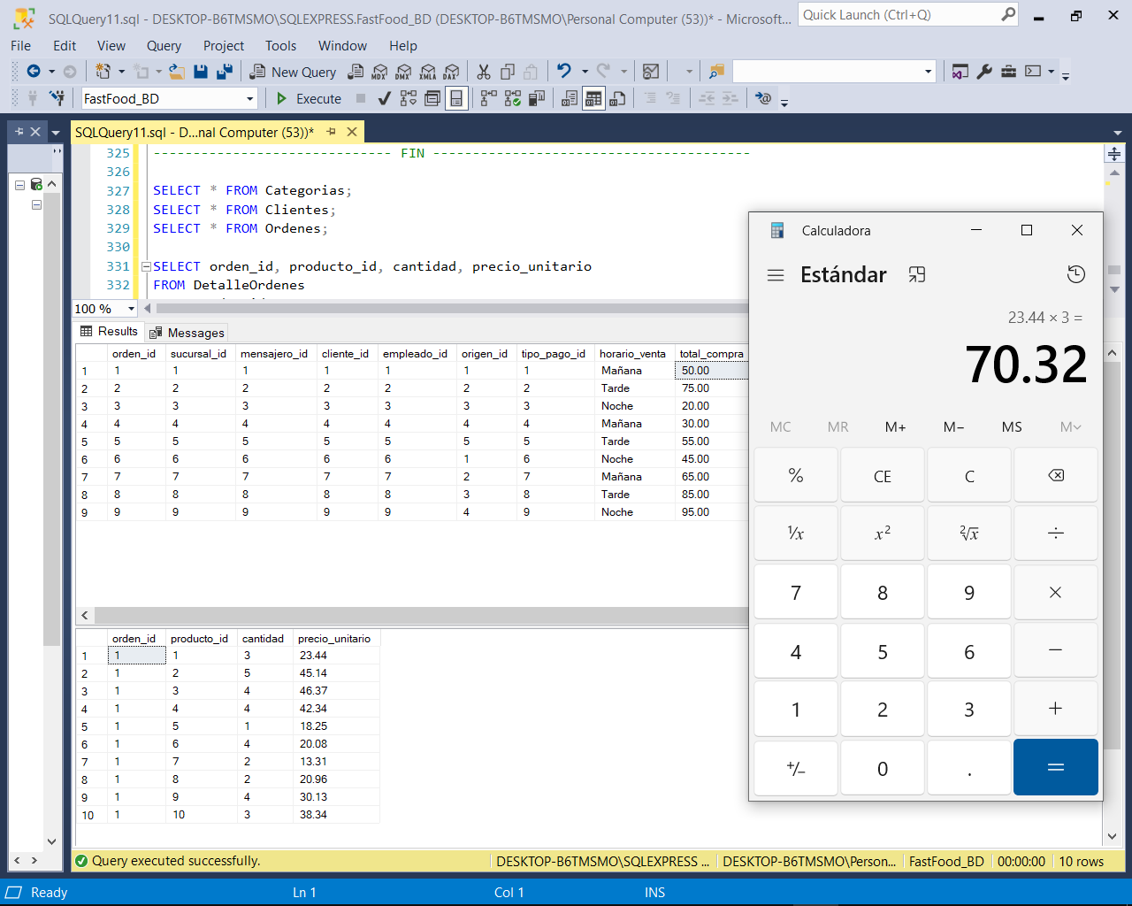

* 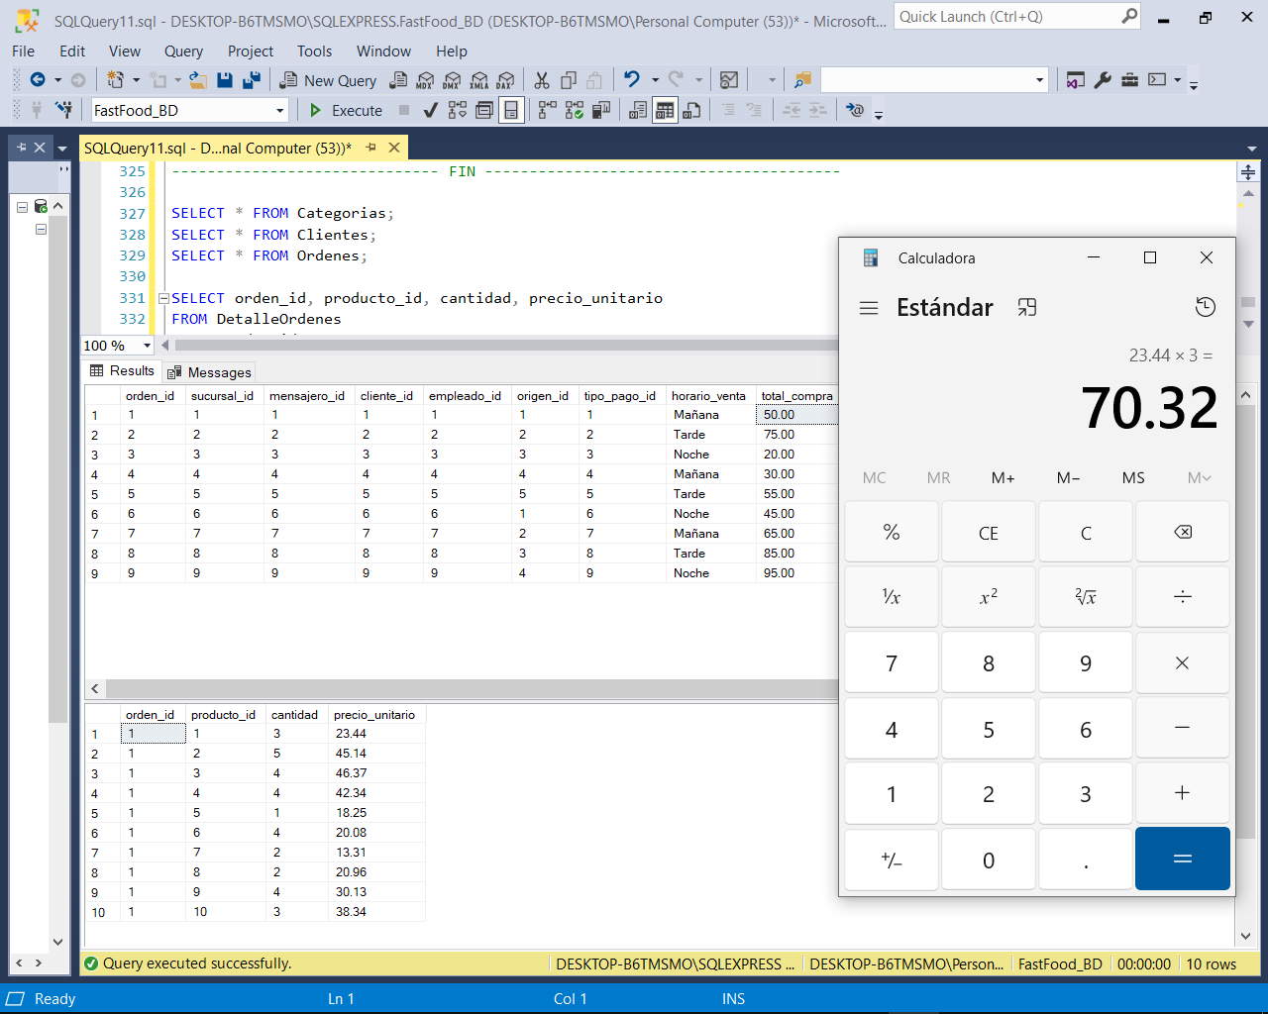Inconsistencia en el valor de “total_compra” de la tabla de “ordenes” cruzada con la tabla de “DetalleOrdenes”, ya que si calculamos el precio del producto por la cantidad, el valor es diferente al reflejado en la tabla de “Ordenes”

Según lo trabajado y analizado en la BD mis conclusiones son:

Primero, cabe mencionar que tiene varias inconsistencias y datos faltantes detallados anteriormente, por lo que hubo varias consultas y métricas que no se pudieron lograr.

Por lo que se puedo verificar el total de ventas fue de $520.00, el tipo de pago que mayores ingresos proporcionó fue “El cupón de descuento” y el que menos ingresos generó fue la “Tarjeta de Crédito”.

Los mensajeros tienen un tiempo promedio de entrega de 30 minutos.

Los 3 canales de ventas que generan más ingresos son en primer lugar la “Recomendación”, luego la “publicidad” y por último el “Presencial”, quedando muy por debajo las “Redes Sociales”, canal que personalmente recomiendo explotar por su potencial.

Los 3 productos más vendidos son las comidas rápidas, las pizzas y postres.

# Optimización y sostenibilidad

Algunos pasos a seguir para optimizar la base de datos para garantizar su sostenibilidad a largo plazo:

**Optimización, normalización de Datos**: Se debería revisar la estructura de la base de datos para asegurar que los datos estén normalizados adecuadamente, ya que se encontraron inconsistencias, mejorando asi la integridad de los datos.

**Garantizar la Sostenibilidad a Largo Plazo, se deberían seguir los siguientes pasos:**

1. **Monitoreo Continuo**: Para rastrear el rendimiento de la base de datos y detectar problemas tempranamente.
2. **Actualizaciones y Mantenimiento Programados**: Para mantener la base de datos en óptimas condiciones.
3. **Escalabilidad**: Permitirá que se expanda fácilmente en respuesta al crecimiento de los datos y las demandas de los usuarios.
4. **Seguridad de Datos**: Implementar políticas de seguridad robustas, incluyendo cifrado, control de acceso y auditorías regulares para proteger los datos contra accesos no autorizados y brechas de seguridad.
5. **Capacitación y Documentación**: La capacitación del personal y la documentación detallada asegura que el equipo pueda gestionar y evolucionar la base de datos de manera efectiva.

Estas prácticas no solo mejorarán el rendimiento de la base de datos para análisis externos, sino que también crear una base sólida para su operación y evolución sostenible a lo largo del tiempo.

# Desafíos y soluciones

Durante la Normalización de los datos y al realizar consultas se encontraron inconsistencias en los datos proporcionados.

1. Diferencia en el precio de los productos
2. Se pidió hacer un y no había información histórica para poder resolverlo
3. Se pedía el detalle de ventas por encima de $100 y no había ninguna venta superior a ese monto, se calculó con un valor menor, 65.
4. Los empleados están todos asignados a una sola sucursal
5. Hay inconsistencia en la tabla DetalleOrdenes, todos los registros son id 1, por lo que había pocos datos con los que trabajar.

# Reflexión personal

Como futura Analista de Datos, mi experiencia con SQL Server en el último proyecto fue muy importante, decisiva y desafiante.

Al comienzo, me enfrenté a la complejidad la creación de la BD, pero con la práctica diaria y constante, he logrado aprender junto a mi profesor y compañeros.

Adquirí estrategias propias y métodos para la creación de la estructura de la BD en SQL Server, a fuerza de errores y mucha persistencia.

Trabajar con SQL Server, en este Proyecto, ha sido una parte importante de mi crecimiento profesional. Me ha proporcionado las herramientas y la confianza para abordar problemas de datos complejos y ha despertado mi curiosidad por aprender más sobre tecnologías en el análisis de datos.

Además, reflexiona sobre la siguiente pregunta: **Si tuvieras que volver a empezar este proyecto ¿Lo harías de la misma manera? ¿Cambiarías algo?**

Comencé el proyecto 3 veces, ya que los errores no me permitían avanzar.

Aprendí que, creando un código limpio, comentado y por partes se avanza de forma segura y consistente.

Mi técnica fue, tener 2 bases de datos iguales, una para hacer pruebas y la otra para trabajar. Aparte hice un backup del código SQL en un Word con comentarios y print de pantalla de los resultados, errores y dudas.

Me hubiera gustado mayor claridad en el planteo de la creación de la BD, principalmente en el orden de la creación de las tablas y los campos de cada una. Especificando también el formato o estilo de escritura que usarían al pasar las querys para poblar las tablas.

# ANEXO

**Modelo SEMÁNTICO**

